CONCONIJEV TEST - Jednostavna metoda za određivanje anaerobnog praga

Jurica Šango, Vlatko Vučetić

SAŽETAK
Za sport najvažnija karakteristika anaerobnog praga jest da laktati u krvi nakon anaerobnog praga bilježe nagli porast, što u blažim oblicima dovodi do narušavanja koncentracije i koordinacije, a u krajnjim slučajevima i do zaustavljanja aktivnosti. Poznavanje sportaševa anaerobnog praga jest važan podatak koji vodi ka utvrđivanju optimalnog i valjanog intenziteta treninga i to osobito u sportovima u kojima je naglašena komponenta izdržljivosti (veslanje, trčanje, biciklizam, plivanje itd.), ali i u ostalim sportovima u pojedinim fazama pripreme. Kod košarkaša, primjerice, postoji potreba za razvojem aerobne izdržljivosti pa se poznavanjem anaerobnog praga može kvalitetno individualizirati rad na ovoj komponenti kondicijske pripreme. Postoje metode za dobivanje okvirnih pokazatelja anaerobnog praga na jednostavan način (potrebni su samo neki osnovni rekviziti), a baziraju se na analizi odnosa frekvencije srca i intenziteta opterećenja. Naime, frekvencija srca pokazuje linearnu povezanost s nižim intenzitetima opterećenja, a pri submaksimalnim opterećenjima odstupa od linearnosti. Ta točka u kojoj dolazi do otklona od linearnosti smatra se okvirnim pokazateljem anaerobnog praga. Da bi tako dobiveni rezultati bili pouzdaniji, potrebno je test provesti prema točno određenim, standardiziranim pravilima.

Ključne riječi: Conconijev test, anaerobni prag, točka defleksije frekvencije srca

ABSTRACT

CONCONI TEST –

A simple method for anaerobic threshold determination

After reaching the state of anaerobic threshold blood lactate concentration level rapidly raises. It can cause lack of concentration and coordination, and in some cases, termination of activity. To be acquainted with athletes' anaerobic threshold is a fact of great importance and can be used to determine optimal and valid training intensity, especially in endurance related sport activities (rowing, running, cycling, swimming etc.) but also in certain phases of sport preparation in other sport activities. Accordingly, anaerobic threshold can be used for further improvement of individual preparation because of the present need for aerobic endurance in basketball. Simple methods for acquisition of general anaerobic threshold indicators exist (some basic instruments are necessary) and are based on the heart rate and load intensity relations analysis. Namely, heart rate is linearly correlated with lower loads intensity but with submaximal loads loses the linear course (progress). That certain point in which the curve declines is considered to be the general anaerobic threshold indicator. The results obtained by that method will be more reliable if the testing procedure is standardized.

Uvod
Izraz anaerobni prag (engl. anaerobic threshold) prvi je upotrijebio Wassermann (1973). Definira se kao granica između energetskih mehanizama iznad koje se aerobna energetska opskrba organizma nadopunjava anaerobnim mehanizmima (Carey, 2002). Za sport je najvažnija karakteristika anaerobnog praga da laktati u krvi nakon anaerobnog praga bilježe nagli porast, što u blažim oblicima dovodi do narušavanja sportaševe koncentracije i koordinacije, a u krajnjim slučajevima i do zaustavljanja aktivnosti. Posljedica visoke razine mliječne kiseline u krvi jesu promašeni šutovi, neiskorištene stopostotne šanse, loša obrana i, općenito, svi oni propusti koje inače ti isti sportaši ne čine. Poznavanje sportaševa anaerobnog praga jest važan podatak koji vodi utvrđivanju optimalnoga i valjanog intenziteta treninga, i to osobito u sportovima u kojima je naglašena komponenta izdržljivosti (veslanje, trčanje, biciklizam, plivanje itd.), ali i u ostalim sportovima u pojedinim fazama pripreme. Kod košarkaša, primjerice, postoji potreba za razvojem aerobne izdržljivosti, stoga poznavanje anaerobnog praga omogućuje kvalitetno individualiziranje rada na ovoj komponenti kondicijske pripreme (Dežman i sur., 2001).
Više je načina za točno određivanje anaerobnoga praga. Većini je zajednički nazivnik da su skupi, nedostupni i ograničeni na prostore laboratorija. Postoje metode za dobivanje okvirnih pokazatelja anaerobnog praga na jednostavan način, za što su potrebni samo neki osnovni rekviziti. Ti se načini temelje na analizi odnosa frekvencije srca i intenziteta opterećenja.

Točka defleksije frekvencije srca
Prema slici 1, koja prikazuje odnos frekvencije srca (FS) i brzine pokretnog saga (intenzitet opterećenja), vidljivo je da frekvencija srca pokazuje linearnu povezanost s nižim intenzitetima opterećenja, a pri submaksimalnim opterećenjima odstupa od linearnosti – vidljiva je točka defleksije, tj. otklona frekvencije srca (engl. heart rate deflection point) (Bodner i sur., 2000).

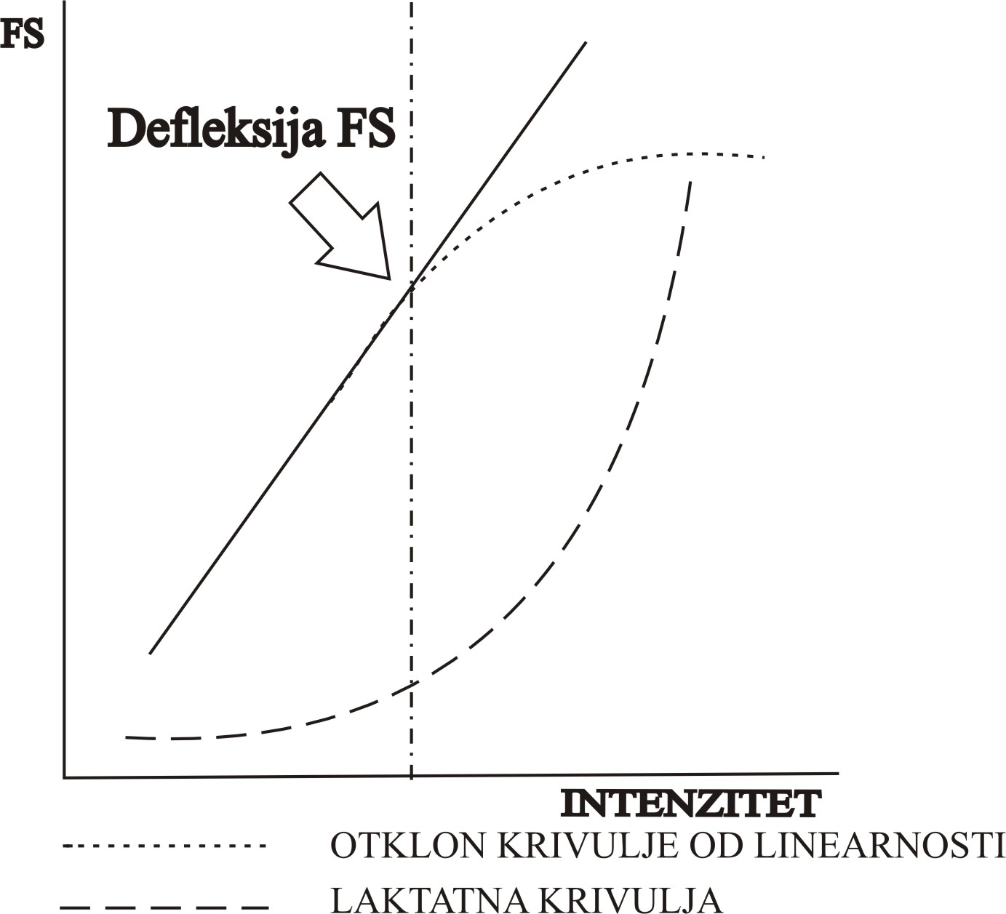

Slika 1. Odnos intenziteta vježbanja i frekvencije srca.

Talijanski je fiziolog Conconi točku defleksije frekvencije srca povezao s iznenadnom akumulacijom laktata (laktatni prag) te je ustvrdio da se te dvije pojave događaju gotovo istovremeno. Na temelju navedene činjenice razvio je metodu za utvrđivanje okvirnog anaerobnog praga koja je po njemu nazvana Conconijev test. Tim načinom dobivene vrijednosti anaerobnog praga nazvane su Conconijev prag. Test se kroz godine razvijao i mijenjao, a sastoji se od kontinuiranog progresivnog opterećivanja sportaša (na atletskoj stazi, biciklu, bazenu, veslačkom ergometru) i bilježenja frekvencije srca. Bilježenjem frekvencije srca i brzine u danoj aktivnosti jednostavno je konstruirati grafikon odnosa frekvencije srca i intenziteta opterećenja (slika 1). Točka u kojoj dolazi do otklona od linearnosti smatra se okvirnim anaerobnim pragom. Conconi preporuča primjenu svog testa u gotovo svim sportovima (Conconi i sur., 1996).

Conconijev test na atletskoj stazi

Za provođenje testa potrebno je pripremiti:

- mjerač FS (pulsmetar)
- zaporni sat koji mjeri prolazna vremena (engl. lap timer)
- tablice za upisivanje i kontrolu vremena trčanja i frekvencije srca (tablica 2)
- olovku
- atletsku stazu
- stalke za oznaku dionica od 200 m.

Test započinje nakon 15 minuta individualnog zagrijavanja. Intenzitet trčanja na početku vrlo je nizak, ali se povećava svakih 200 metara. Tempo trčanja je jednolik u svakoj novoj dionici. Test traje sve dok sportaš može ubrzavati. Mjeritelj izvikuje sportašu njegova vremena svakih 200 m te ga po potrebi korigira (tablica 1). Mjeritelj u svoje tablice (tablica 2) upisuje sportaševa vremena postignuta trčanjem dionica. Ako pulsmetar koji se koristi nema memoriju, sportaš mora na kraju svake dionice glasno očitati frekvenciju srca, koja se upisuje u tablicu. Test je moguće provesti i tako da sam sportaš kontrolira vremena svakih 50 m, no u tom slučaju mora sam kontrolirati tablicu prolaznih vremena koju drži u ruci za vrijeme trčanja. Smatramo da ta varijanta testa može dati kvalitetne rezultate, ali i da dodatno informacijski opterećuje sportaša. Kod pulsmetra s memorijom jednostavnije je izraditi krivulju frekvencije srca/intenzitet opterećenja (brzina), a i sportaš može koncentriranije izvoditi zadatak. Conconijev test sastoji se od 12 do16 200-metarskih dionica, a vrijeme trčanja je između 10 i 12 minuta pri čemu sportaš pretrči udaljenost između 2400 m i 3200 m.

Tablica 1. Prolazna vremena u testu na atletskoj stazi
50 | 0:28 |  | 1050 | 8:00 |  | 2050 | 13:10 |  | 3050 | 17:07
100 | 0:56 |  | 1100 | 8:18 |  | 2100 | 13:24 |  | 3100 | 17:18
150 | 1:23 |  | 1150 | 8:36 |  | 2150 | 13:37 |  | 3150 | 17:28
200 | 1:51 |  | 1200 | 8:54 |  | 2200 | 13:50 |  | 3200 | 17:38
250 | 2:16 |  | 1250 | 9:10 |  | 2250 | 14:02 |  | 3250 | 17:48
300 | 2:41 |  | 1300 | 9:27 |  | 2300 | 14:15 |  | 3300 | 17:58
350 | 3:06 |  | 1350 | 9:44 |  | 2350 | 14:27 |  | 3350 | 18:08
400 | 3:31 |  | 1400 | 10:00 |  | 2400 | 14:40 |  | 3400 | 18:18
450 | 3:53 |  | 1450 | 10:16 |  | 2450 | 14:52 |  | 3450 | 18:28
500 | 4:16 |  | 1500 | 10:32 |  | 2500 | 15:04 |  | 3500 | 18:38
550 | 4:39 |  | 1550 | 10:47 |  | 2550 | 15:16 |  | 3550 | 18:47
600 | 5:02 |  | 1600 | 11:03 |  | 2600 | 15:28 |  | 3600 | 18:57
650 | 5:23 |  | 1650 | 11:18 |  | 2650 | 15:39 |  | 3650 | 19:06
700 | 5:44 |  | 1700 | 11:32 |  | 2700 | 15:50 |  | 3700 | 19:15
750 | 6:04 |  | 1750 | 11:47 |  | 2750 | 16:02 |  | 3750 | 19:25
800 | 6:25 |  | 1800 | 12:02 |  | 2800 | 16:13 |  | 3800 | 19:34
850 | 6:44 |  | 1850 | 12:16 |  | 2850 | 16:24 |  | 3850 | 19:43
900 | 7:04 |  | 1900 | 12:29 |  | 2900 | 16:35 |  | 3900 | 19:52
950 | 7:23 |  | 1950 | 12:43 |  | 2950 | 16:46 |  | 3950 | 20:01
1000 | 7:42 |  | 2000 | 12:57 |  | 3000 | 16:57 |  | 4000 | 20:10

Tablica 2. Tablica za upis i kontrolu vremena trčanja i frekvencije srca
Broj dionice | Pretrčana udaljenost | Frekvencija srca na kraju dionice | Planirano vrijeme trčanja dionice | Vrijeme istrčane dionice | Brzina [m/s] (200m/ vrijeme istrčane dionice [s])
1 | 200
2 | 400
3 | 600
4 | 800
5 | 1000
6 | 1200
7 | 1400
8 | 1600
9 | 1800
10 | 2000
11 | 2200
12 | 2400
13 | 2600
14 | 2800
15 | 3000

Iz tablice za upis i kontrolu vremena trčanja i FS, trener može jednostavno napraviti graf na milimetarskom papiru na kojem će na ordinatu unositi vrijednosti frekvencije srca, a na apscisu brzinu trčanja dionice. Spajanjem dobivenih točaka dobiva se krivulja na temelju koje se jednostavno može uočiti točka defleksije, odnosno točka okvirne vrijednosti anaerobnog praga. Važno je napraviti preciznu pripremu vremena trčanja pojedinih 200-metarskih dionica, jer se u protivnom rezultati neće moći kvalitetno interpretirati. Primjenom elektronski kontroliranog pokretnog saga, koji danas ima gotovo svaka teretana, moguće je otkloniti i najmanju pogrešku u određivanju intenziteta pri utvrđivanju okvirnog anaerobnog praga pomoću frekvencije srca. Slika 2 prikazuje računalnu analizu Conconijevog testa provedenoga na atletskoj stazi. U testu je ispitanik sam korigirao svoja prolazna vremena, a bio je opremljen pulsmetrom s mogućnošću prebacivanja podataka na računalo.

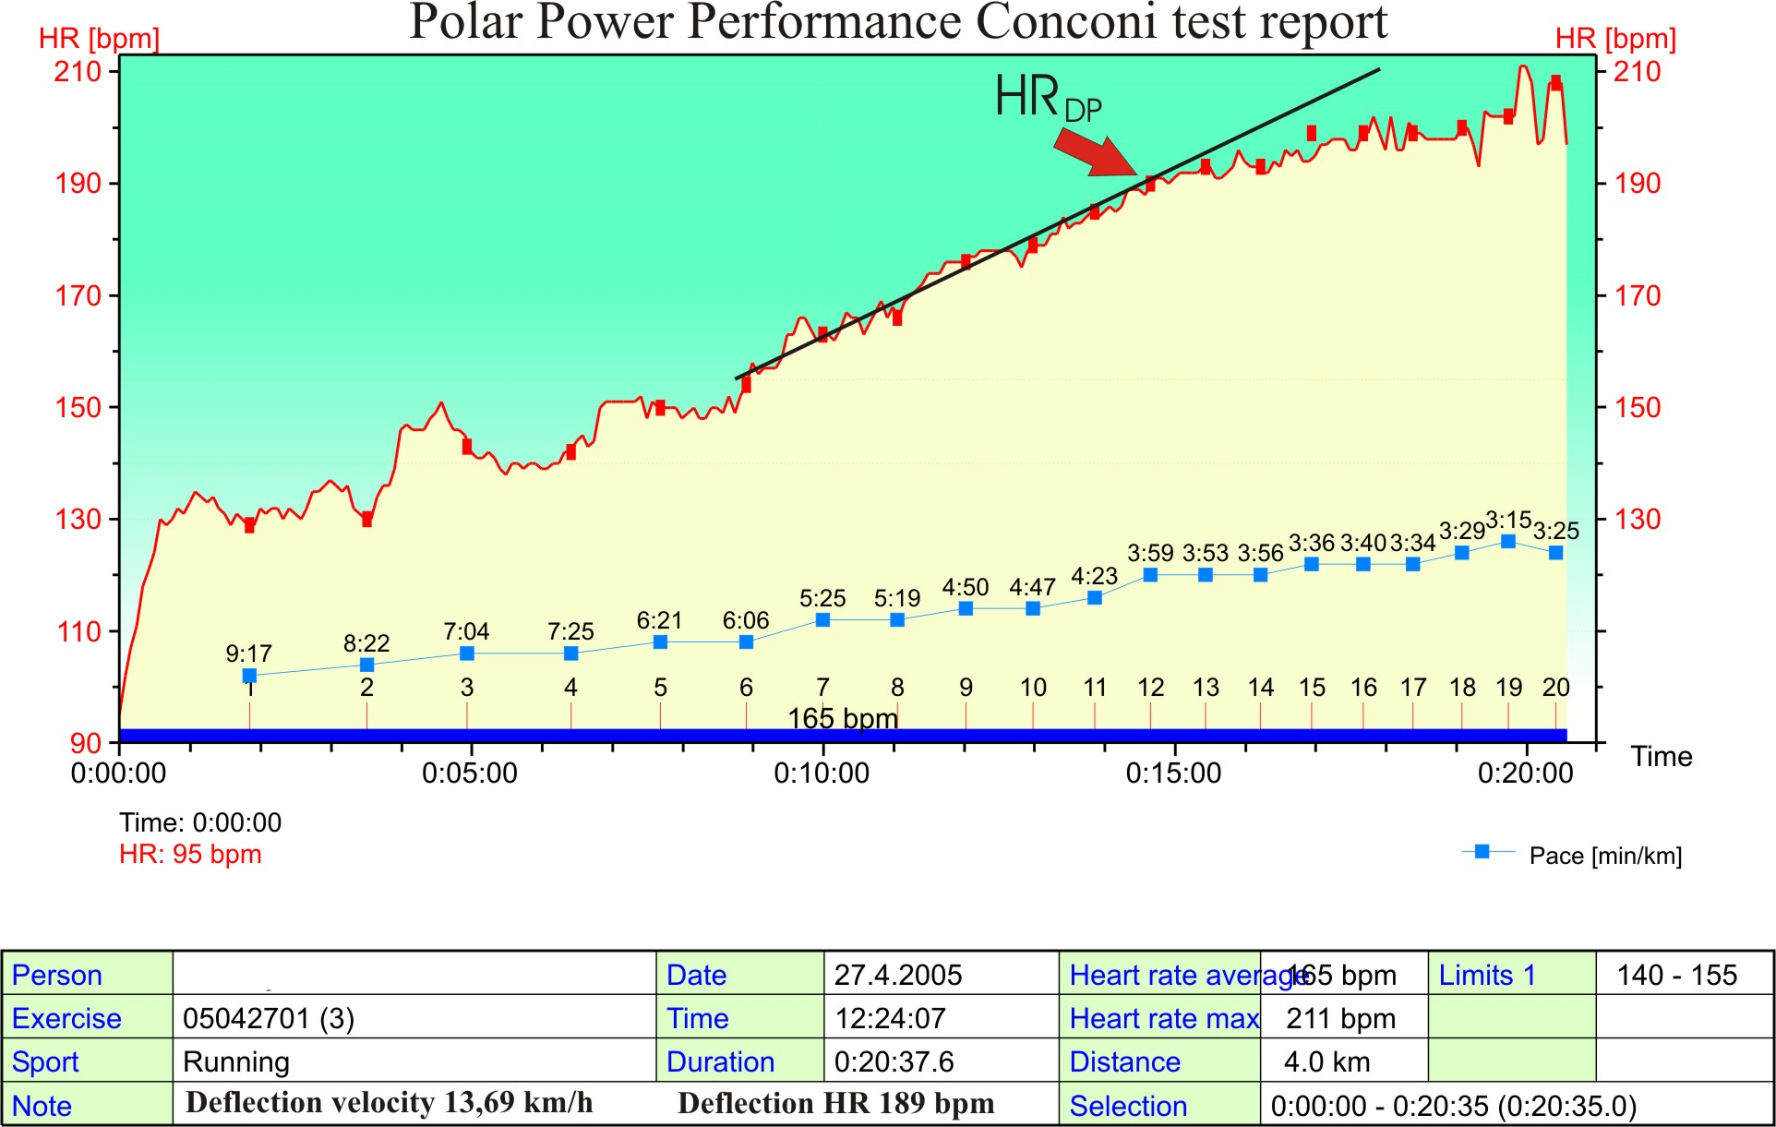
Slika 2.

Modificirani Conconijev test na pokretnom sagu

Za provođenje testa potrebno je imati sljedeće rekvizite:
- zaporni sat
- pulsmetar s mogućnošću prebacivanja podataka na računalo
- elektronski upravljan pokretni sag.

Opis testa. Nakon što se ispitanik individualno zagrije i pripremi za ispitivanje, potrebno je da se privikne na kretanje na pokretnoj traci. To se najčešće provodi trominutnim hodom pri brzini od oko 3 km/h. Početna brzina testa namješta se na 5 km/h. Brzina se progresivno povećava svake minute za 1 km/h. Ispitanik prve 2 minute, dakle, do 7 km/h, hoda, a kad pokretni sag krene brzinom od 7 km/h, započinje trčati. Kraj testa nastupa u trenutku kad ispitanik ne može nastaviti test (korisno je ispitaniku objasniti modificiranu Borgovu skalu subjektivnog opterećenja od 1 do 10, gdje je 1 oznaka za lagano, a 10 za maksimalno opterećenje, pa se i ta skala može koristiti kao oznaka za kraj testa, gdje će se pri subjektivnoj ocjeni opterećenja 10 test nastaviti za sljedećih 30 sekundi, a potom će se prekinuti). Potrebno je na kraju testa brzinu smanjiti na 5 km/h te je na toj razini zadržati 3 minute radi kvalitetnijeg oporavka sportaša. Tablica 3 i slika 2 prikazuju tablični i grafički prikaz modificiranog Conconijeva testa na pokretnom sagu, provedenoga na mladom košarkašu.

Primjer provedenog testiranja:

Datum: 22.5.2003
Ime i prezime: J. B.
Sport: Košarka
Dob: 17
Visina: 200
Težina: 91

Tablica 3. Slika 2.
0:01:00 | 130
0:02:00 | 122
0:03:00 | 112
0:04:00 | 145
0:05:00 | 138
0:06:00 | 135
0:07:00 | 157
0:08:00 | 155
0:09:00 | 155
0:10:00 | 167
0:11:00 | 173
0:12:00 | 179
0:13:00 | 185
0:14:00 | 186
0:16:00 | 196
0:17:00 | 198
0:18:00 | 200

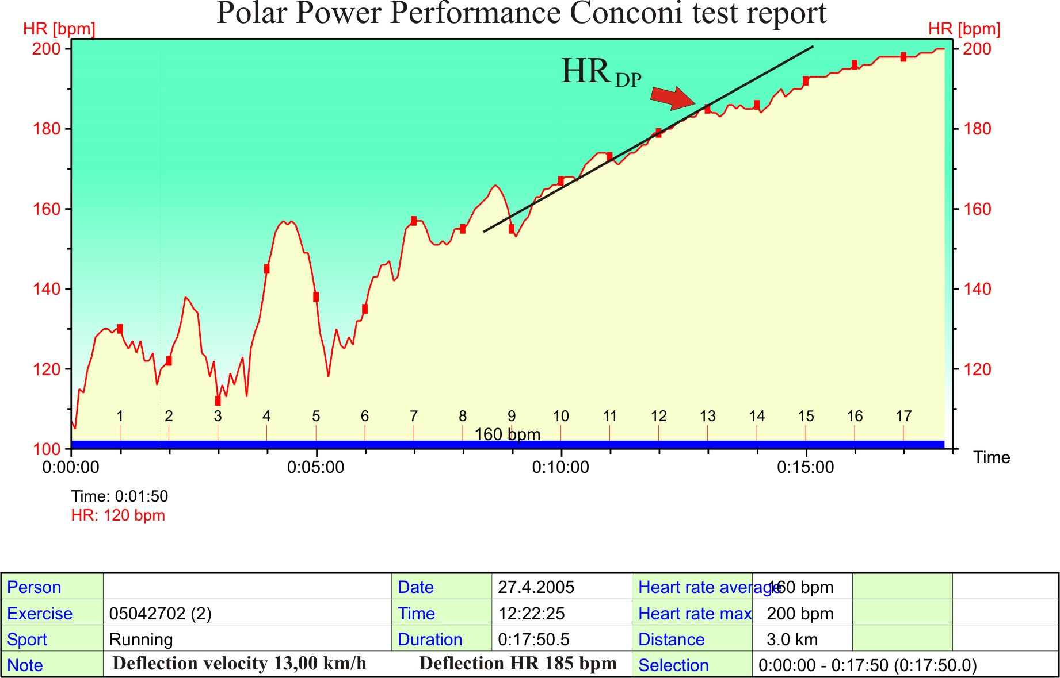

Spremnost sportaša | Brzina na anaerobnom pragu
Loše  Dobro  Odlično  Pobjednik maratona  Svjetski rekorder u maratonu | 9 km/h  12 km/h  14 km/h  19 km/h  23,6 km/h

Slika 3. Modelne vrijednosti brzine trčanja na anaerobnom pragu (Janssen, 2001).

Potrebno je imati na umu da se s razvojem izdržljivosti pojedinca neke vrijednosti u takvom testiranju mijenjaju. Tako će se nakon nekog vremena brzina trčanja (intenzitet vježbanja) na anaerobnom pragu povećati, odnosno, krivulja odnosa frekvencije srca i brzine trčanja pomaknut će se na istom grafikonu udesno. Sama frekvencija srca će se na anaerobnom pragu možda nešto sniziti, ali ta vrijednost može ostati i nepromijenjena. Vrlo je važno znati da su vrijednosti maksimalne frekvencije srca i frekvencije srca u mirovanju, a osobito frekvencije srca na anaerobnom pragu, strogo individualne. Pojedini sportaši imaju maksimalnu FS od 170 otk/min te FS na anaerobnom pragu od 140 otk/min, dok neki sportaši imaju maksimalnu frekvenciju srca od 210 otk/min, pa čak i 220 otk/min, a na pragu 185 otk/min ili 190 otk/min. Dakle, jedan od najvažnijih podataka koji govori o izdržljivosti sportaša, uz maksimalni primitak kisika, jest i intenzitet vježbanja na anaerobnom pragu pa njegovo poznavanje i treba biti jedna od osnovnih odrednica u kreiranju programa kondicijske pripreme sportaša.

Literatura

- Bodner, M. i E. Rhodes, (2000). A review of the concept of the heart rate deflection point. Sports Medicine, 30 (1), 31–46.
- Conconi, F., Grazzi, G., Casoni, I., Guglielmini, C., Borsetto, C., Ballarin, E., Mazzoni, G., Patracchini, M. i Manfredini, F. (1996). The Conconi test: methodology after 12 years of application. International Journal of Sports Medicine, 17, (7), 509–519.
- Carey, D. (2002). Assessment of the accuracy of the Conconi test in determining gas analysis anaerobic threshold. Journal of Strength and Conditioning Research, 16(4), 641 - 644.
- Dežman, B. i F. Erčulj, (2000). Kondicijska priprava v košarki. Ljubljana: Fakulteta za šport, Institut za šport.
- Janssen, P. (2001). Lactate threshold training. Champaign, IL: Human Kinetics.
- Wassermann, K., Whipp, B.J. i Koyal, S.N. (1973). Anaerobic threshold and respiratory exchange during exercise. Journal of Applied Physiology, 35, 236-243.

